

## BỘ THÔNG TIN VÀ TRUYỀN THÔNG

**HỌC VIỆN CÔNG NGHỆ BƯU CHÍNH VIỄN THÔNG**

oOo

Báo cáo

Nhập môn công nghệ phần mềm

**Đề tài: Quản lý giải đua F1**

**Họ Và Tên: Đào Xuân Khánh**

**Công nghệ phần mềm**

Dua xe công thức 1 (F1) phát triển một phần mềm quản lí kết quả giải đua với mô tả như sau:

* Mỗi năm có một giải. Một giải bao gồm nhiều chặng đua diễn ra trên khắp thế giới (Mã chặng, tên, số vòng đua, địa điểm, thời gian, mô tả).
* Mỗi giải có nhiều đội đua tham gia (Mã, tên, hãng, mô tả).
* Mỗi đội đua có nhiều tay đua (mã, tên, ngày sinh, quốc tịch, tiểu sử). Nhưng ở mỗi chặng đua, mỗi đội chỉ được phép cho tối đa 2 tay đua tham dự.
* Mỗi chặng đua, kết quả xếp theo thứ tự về đích (thời gian) và điểm số chỉ được tính cho top 10 người về đích sớm nhất, lần lượt theo các thứ tự về đích là 25, 18, 15, 12, 10, 8, 6, 4, 2, 1.
* Nếu tay đua nằm trong top 10 nhưng không về đích do bỏ cuộc hoặc tai nạn thì 0 điểm. Điểm số và thời gian của từng tay đua sẽ được cộng dồn giữa các chặng để quyết định giải cá nhân và giải đồng đội của mùa giải.

"***Xem BXH các tay đua***" với các bước sau đây: Ban tổ chức (BTC) chọn chức năng thống kê → Chọn xem bảng xếp hạng các tay đua hiện tại → Hệ thống hiện lên danh sách các tay đua theo dạng bảng, mỗi dòng chứa: Tên tay đua, quốc tịch, tên đội đua, tổng điểm sau các chặng, tổng thời gian sau các chặng. Kết quả sắp xếp theo thứ tự giảm dần của tổng điểm, sau đó là thứ tự tăng dần tổng thời gian. NV click vào 1 dòng của 1 tay đua → hệ thống hiện lên chi tiết kết quả từng chặng đưa của tay đua đó, mỗi chặng trên 1 dòng: tên chặng, thứ hạng về đích, số điểm, thời gian về đích.

Mục lục

1. Pha đặc tả 4
   1. Danh sách các từ chuyên môn trong lĩnh vực của ứng dụng 4
      1. Danh từ 4
      2. Động từ 5
   2. Mô tả hệ thống chi tiết bằng ngôn ngữ tự nhiên 5
      1. Phạm vi phần mềm 6
      2. Mô tả thông tin 6
      3. Những người tham gia sử dụng phần mềm 6
      4. Thông tin đối tượng cần xử lý 6
      5. Quan hệ giữa các đối tượng 7
      6. Mô tả chi tiết hoạt động 7
   3. Sơ đồ tổng quan các use case của toàn hệ thống 8
2. Phân tích 8
   1. Chi tiết các sơ đồ và mô tả use case của module “Xem BXH các tay đua” 8
   2. Viết scenario chuẩn 10
   3. Trích các lớp thực thể cho toàn hệ thống. Vẽ sơ đồ lớp thực thể cho toàn hệ thống 11
      1. Trích các lớp thực thể cho toàn hệ thống 11
      2. Vẽ sơ đồ lớp thực thể cho toàn hệ thống 12
   4. Trích các lớp biên, các lớp điều khiển. Vẽ sơ đồ lớp từ các lớp đã trích được của modul “*Xem BXH các tay đua*” 12
      1. Trích các lớp biên, các lớp điều khiển 12
      2. Vẽ sơ đồ lớp 12
   5. Xây dựng thẻ CRC cho lớp điều khiển 13
   6. Xây dựng sơ đồ hoạt động (statechart) 13
   7. Viết lại scenario với các lớp đã trích được 13
   8. Thực tế hóa mỗi scenario của mỗi UC thành sơ đồ tuần tự 15
3. Pha thiết kế 16
   1. Vẽ lại sơ đồ lớp thực thể pha thiết kế của hệ thống 16
   2. Vẽ thiết kế cơ sở dữ liệu của hệ thống 16
   3. Vẽ sơ đồ lớp MVC của module “Xem bảng xếp hạng tay đua” 18
      1. Định nghĩa các thuộc tính và kiểu thuộc tính của mỗi lớp 18
      2. Dùng kỹ thuật thẻ CRC và 3 nguyên lý thiết kế phương thức để gán các phương thức cho các lớp 19
      3. Định nghĩa khuôn mẫu cho từng phương thức 20
      4. Điền tất cả vào sơ đồ lớp để thu được sơ đồ lớp chi tiết 21
   4. Vẽ lại sơ đồ tuần tự sau pha thiết kế 21

# Pha đặc tả

## Danh sách các từ chuyên môn trong lĩnh vực của ứng dụng

## Danh từ

|  |  |  |  |
| --- | --- | --- | --- |
| STT | Tên tiếng việt | Tên tiếng anh | Giải nghĩa |
| 1 | Ban tổ chức | Organization Committee | Một nhóm người chuyên phụ trách, bố trí, sắp xếp, tổ chức  giải đấu |
| 2 | Đua xe công thức 1 | Formula one (F1) | Bộ môn thể thao tốc độ chuyên về đua xe hơi bánh hở cao nhất theo định nghĩa của Liên đoàn Ô tô Quốc tế, cơ quan quản lý thế giới về thể  thao mô tô |
| 3 | Giải đua | Racing Tournament | Một cuộc thi đua xe được tổ chức cho các tay đua cạnh tranh nhau để giành chiến  thắng |
| 4 | Chặng đua | Race stage | Một đoạn đường cụ thể của cuộc đua, thường được xác định bởi một khoảng cách hay  một khu vực địa lý cụ thể |
| 5 | Đội đua | Racing team | Một nhóm các tay đua tham  gia vào giải đua |
| 6 | Vòng đua | Race lap | Đoạn đường tính từ điểm xuất  phát cho tới đích |
| 7 | Tay đua | Racer | Người lái xe tham gia vào giải  đua |
| 8 | Thứ tự về đích | Finishing Order | Thứ tự của một tay đua hay  một đội đua về đến đích tính theo thời gian |
| 9 | Điểm số | Score | Điểm mà một tay đua hay đội  đua đạt được khi hoàn thành một chặng đua. |
| 10 | Đích | Goal | Vị trí mà tay đua hoàn thành  chặng đua |
| 11 | Tai nạn | Accident | Một sự cố nghiêm trọng nào |

|  |  |  |  |
| --- | --- | --- | --- |
|  |  |  | đó mà tay đua gặp phải trên  đường đua |
| 11 | Giải cá nhân | Individual Prize | Phần thưởng cho những tay  đua có thành tích cao |
| 12 | Giải đồng đội | Team Prize | Phần thưởng cho những đội  đua có thành tích cao |
| 13 | Bảng xếp hạng | Ranking | Danh sách sắp xếp các tay đua theo một số tiêu chí nhất định, ví dụ như giảm dần theo điểm  số, tăng dần theo thời gian… |
| 14 | Tổng điểm | Total Score | Tổng điểm mà cá nhân hay đội đua ghi được sau khi kết thúc  giải đua |
| 15 | Tổng thời gian | Total Time | Tổng thời gian mà cá nhân hay  đội đua hoàn thành các chặng đua trong giải đua |

## Động từ

|  |  |  |  |
| --- | --- | --- | --- |
| STT | Tên tiếng việt | Tên tiếng anh | Giải nghĩa |
| 1 | Đăng ký thi đấu | Register for Competition | Các tay đua, đội đua đăng ký  với ban tổ chức để được thi đấu |
| 2 | Cập nhật kết quả | Update Results | Cập nhật kết quả của mỗi tay đua khi tay đua đó hoàn thành  chặng |
| 3 | Xem bảng xếp hạng các tay đua | View Ranking of Racers | Xem bảng xếp hạng thành tích của các tay đua theo điểm số  và thời gian về đích |
| 4 | Xem bảng xếp hạng các đội đua | View Ranking of Racing teams | Xem bảng xếp hạng thành tích của các đội đua theo tổng điểm số và tổng thời gian về  đích |
| 5 | Bỏ cuộc | Give up | Tay đua không hoàn thành  chặng đua của mình |
| 6 | Xếp theo abc | Order by abc | Sắp xếp danh sách theo bảng  chữ cái |

## Mô tả hệ thống chi tiết bằng ngôn ngữ tự nhiên

## Phạm vi phần mềm

* + - * Hỗ trợ quản lý cho 1 giải đua F1.
      * Chỉ có nhân viên ban tổ chức giải đua có thẩm quyền mới được thao tác, sử dụng phần mềm bao gồm: ban tổ chức, người quản lý giải đua.

## Mô tả thông tin

* + - * Mỗi năm có một giải. Một giải bao gồm nhiều chặng đua diễn ra trên khắp thế giới (Mã chặng, tên, số vòng đua, địa điểm, thời gian, mô tả).
      * Mỗi giải có nhiều đội đua tham gia (Mã, tên, hãng, mô tả).
      * Mỗi đội đua có nhiều tay đua (mã, tên, ngày sinh, quốc tịch, tiểu sử). Nhưng ở mỗi chặng đua, mỗi đội chỉ được phép cho tối đa 2 tay đua tham dự.
      * Mỗi chặng đua, kết quả xếp theo thứ tự về đích (thời gian) và điểm số chỉ được tính cho top 10 người về đích sớm nhất, lần lượt theo các thứ tự về đích là 25, 18, 15, 12, 10, 8, 6, 4, 2, 1.
      * Nếu tay đua nằm trong top 10 nhưng không về đích do bỏ cuộc hoặc tai nạn thì 0 điểm.
      * Điểm số và thời gian của từng tay đua sẽ được cộng dồn giữa các chặng để quyết định giải cá nhân và giải đồng đội của mùa giải.

## Những người tham gia sử dụng phần mềm

* + - * Ban tổ chức được phép:

+ Đăng ký tay đua cho mỗi chặng đua.

+ Cập nhật kết quả chặng đua.

+ Xem bảng xếp hạng các tay đua.

+ Xem bảng xếp hạng các đội đua.

* + - * Người quản lý giải đua được phép:

+ Quản lý các tài khoản của người sử dụng hệ thống (thêm, sửa, xóa tài khoản)

+ Quản lý các chặng đua (thêm, sửa, xóa thông tin chặng đua)

+ Quản lý các đội đua (thêm, sửa, xóa thông tin đội đua)

+ Quản lý các tay đua (thêm, sửa, xóa thông tin đội đua)

## Thông tin đối tượng cần xử lý

* + - * Tay đua: Mã tay đua, tên, ngày sinh, quốc tịch, tiểu sử.
      * Đội đua: Mã đội đua, tên, hãng, mô tả, danh sách tay đua.
      * Chặng đua: Mã chặng đua, tên, số vòng đua, địa điểm, thời gian, mô tả.
      * Mùa giải: Mã mùa giải, tên, năm tổ chức.
      * Kết quả thi đấu: Mã thi đấu, mã chặng đua, mã tay đua, số điểm, thứ hạng về đích, thời gian về đích, ngày đăng ký.

## Quan hệ giữa các đối tượng

* + - * Một mùa giải có nhiều chặng đua.
      * Mỗi chặng đua có nhiều đội đua và một đội đua có thể đăng ký tham gia nhiều chặng đua.
      * Mỗi đội đua có nhiều tay đua. Nhưng ở mỗi chặng thì một đội đua chỉ có 2 tay đua được tham gia.
      * Mỗi tay đua có thể tham gia nhiều chặng đua và có nhiều kết quả thi đấu.

## Mô tả chi tiết hoạt động

* + - * Đối với ban tổ chức:

+ **Đăng ký thi đấu**: Ban tổ chức (BTC) chọn chức năng đăng kí tay đua → giao diện đăng kí tay đua cho mỗi chặng đấu hiện ra → BTC chọn chặng đua từ danh sách sổ xuống + chọn đội đua từ danh sách sổ xuống → danh sách các tay đua của đội đua đã chọn hiện ra, xếp theo abc của họ tên → BTC tích chọn đúng 2 tay đua theo yêu cầu của đội + click Đăng kí → Hệ thống lưu thông tin và thông báo thành công.

+ **Cập nhật kết quả**: Ban tổ chức (BTC) chọn chức năng nhập kết quả chặng đua → giao diện nhập kết quả hiện ra → BTC chọn tên chặng đua từ danh sách sổ xuống → Danh sách các tay đua đã đăng kí thi đấu cho chặng đua hiện ra dưới dạng bảng, mỗi dòng chứa các ô trống nhập thời gian về đích, số vòng đua hoàn thành → BTC nhập đầy đủ kết quả tất cả các tay đua và click Lưu → Hệ thống lưu kết quả vào CSDL và thông báo thành công.

+ **Xem bảng xếp hạng các tay đua**: Ban tổ chức (BTC) chọn chức năng thống kê → Chọn xem bảng xếp hạng các tay đua hiện tại → Hệ thống hiện lên danh sách các tay đua theo dạng bảng, mỗi dòng chứa: Tên tay đua, quốc tịch, tên đội đua, tổng điểm sau các chặng, tổng thời gian sau các chặng. Kết quả sắp xếp theo thứ tự giảm dần của tổng điểm, sau đó là thứ tự tăng dần tổng thời gian. NV click vào 1 dòng của 1 tay đua → hệ thống hiện lên chi tiết kết quả từng chặng đưa của tay đua đó, mỗi chặng trên 1 dòng: tên chặng, thứ hạng về đích, số điểm, thời gian về đích.

+ **Xem bảng xếp hạng các đội đua**: Ban tổ chức (BTC) chọn chức năng thống kê → Chọn xem bảng xếp hạng các đội đua hiện tại → Hệ thống hiện lên danh sách các đội đua theo dạng bảng, mỗi dòng chứa: Tên đội đua, hãng, tổng điểm các tay đua của đội sau các chặng, tổng thời gian sau các chặng. Kết quả sắp xếp theo thứ tự

giảm dần của tổng điểm, sau đó là thứ tự tăng dần tổng thời gian. NV click vào 1 dòng của 1 đội đua → hệ thống hiện lên kết qả chi tiết cho từng chặng của đội đua đó, mỗi chặng trên 1 dòng: tên chặng, tổng số điểm, tổng thời gian của 2 tay đua trong đội.

* + - * Đối với người quản lý:

+ **Quản lý các tay đua**: Người quản lý chọn chức năng quản lý tay đua. Có thể thực hiện các chức năng thêm, sửa, xóa, tìm kiếm thông tin các tay đua.

+ **Quản lý các đội đua**: Người quản lý chọn chức năng quản lý đội đua. Có thể thực hiện các chức năng thêm, sửa, xóa, tìm kiếm thông tin các đội đua.

+ **Quản lý các chặng đua**: Người quản lý chọn chức năng quản lý chặng đua. Có thể thực hiện các chức năng thêm, sửa, xóa, tìm kiếm thông tin các chặng đua.

+ **Quản lý tài khoản**: Quản lý tài khoản sử dụng của những người dùng hệ thống.

## Sơ đồ tổng quan các use case của toàn hệ thống

# Pha phân tích

## Chi tiết các sơ đồ và mô tả use case của module “Xem BXH các tay đua”

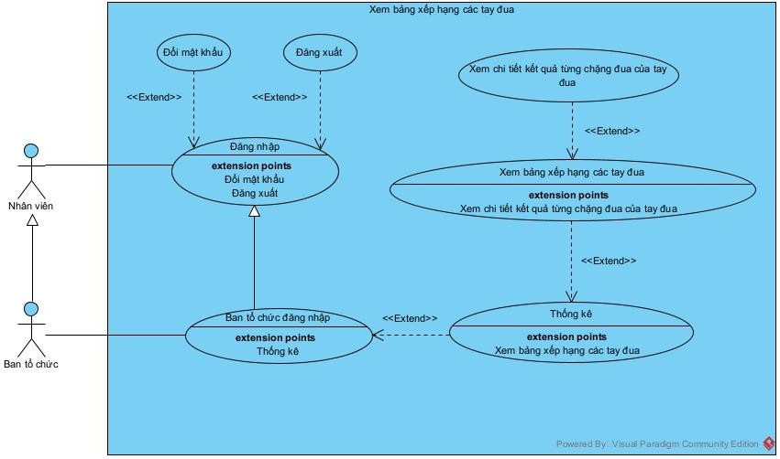

- Nhân viên:

+ Đăng nhập: Use case này cho phép nhân viên đăng nhập vào tài khoản của mình.

+ Đổi mật khẩu: Use case này cho phép nhân viên thay đổi mật khẩu đăng nhập của mình sau khi đăng nhập.

+ Đăng xuất: Use case này cho phép nhân viên đăng xuất sau khi hoàn thành nhiệm vụ hoặc hết phiên làm việc của mình.

- Ban tổ chức:

+ Ban tổ chức đăng nhập: Use case này cho phép ban tổ chức đăng nhập vào tài khoản của mình.

+ Thống kê: Use case này cho phép ban tổ chức thống kê kết quả của bảng xếp hạng.

+ Xem bảng xếp hạng các tay đua: Use case này cho phép ban tổ chức xem kết quả bảng xếp hạng các tay đua gồm các dòng, mỗi dòng chứa: Tên tay đua, quốc tịch, tên đội đua, tổng điểm sau các chặng, tổng thời gian sau các chặng. Trong đó kết quả sắp xếp theo thứ tự giảm dần của tổng điểm, sau đó là thứ tự tăng dần tổng thời gian.

+ Xem chi tiết kết quả từng chặng đua của tay đua: Use case này cho phép ban tổ chức xem chi tiết kết quả từng chặng đua của tay đua đó, mỗi chặng trên một dòng: tên chặng, thứ hạng về đích, số điểm, thời gian về đích.

## Viết scenario chuẩn

|  |  |  |  |  |
| --- | --- | --- | --- | --- |
|  |  |  |  |  |
|  |  |  |  |  |
|  |  |  |  |  |
|  |  |  |  |  |

|  |  |  |  |
| --- | --- | --- | --- |
|  |  |  |  |
|  |  |  |  |
|  |  |  |  |

|  |  |
| --- | --- |
| Use  case | Xem bảng xếp hạng các tay đua |
| Actor | Ban tổ chức |
| Tiền điều  kiện | Ban tổ chức đã đăng nhập thành công |
| Hậu  điều kiện | Ban tổ chức xem thành công bảng xếp hạng các tay đua, có thể xem chi tiết kết quả từng chặng đua của các tay đua. |
| Kịch bản chính | 1. Sau khi đăng nhập, từ giao diện chính, ban tổ chức chọn chức năng thống kê. 2. Giao diện hiện ra hai lựa chọn là xem bảng xếp hạng các tay đua hiện tại và xem bảng xếp hạng các đội đua hiện tại. 3. Ban tổ chức chọn xem bảng xếp hạng các tay đua hiện tại. 4. Giao diện hiện lên danh sách các tay đua theo dạng bảng , mỗi dòng chứa: Tên tay đua, quốc tịch, tên đội đua, tổng điểm sau các chặng, tổng thời gian sau các chặng. Kết quả sắp xếp theo thứ tự giảm dần của tổng điểm, sau đó là thứ tự tăng dần tổng thời gian:   Tên tay đua Quốc tịch Tên đội Tổng Tổng thời  đua điểm sau gian sau các chặng các chặng  Vũ Trung Lập Việt Nam PRX 43 8:30:56 Phạm Thanh Sơn Việt Nam GENG 43 9:00:24 Nguyễn Khánh An Việt Nam SEN 36 8:45:07   1. Ban tổ chức click vào dòng của tay đua Vũ Trung Lập. 2. Giao diện hiện lên chi tiết từng chặng đua của tay đua đó, mỗi chặng trên 1 dòng: tên chặng, thứ hạng về đích, số điểm, thời gian về đích: Tên chặng Thứ hạng về đích Số điểm Thời gian về đích   P1 1 25 4:14:23  P2 2 18 4:16:33 |
| Ngoại  lệ | 4. Chưa có chặng đua nào kết thúc |

## Trích các lớp thực thể cho toàn hệ thống. Vẽ sơ đồ lớp thực thể cho toàn hệ thống

## Trích các lớp thực thể cho toàn hệ thống

Các danh từ:

* + - * Ban tổ chức, kết quả, năm, giải đua, chặng đua, mã chặng, tên, số vòng đua, địa điểm, thời gian, mô tả, đội đua, hãng, tay đua, thứ tự về đích, điểm số, đích, giải cá nhân, giải đồng đội, bảng xếp hạng.

Đánh giá:

* + - * Ban tổ chức là danh từ cụ thể, tuy nhiên không cần thiết trong hệ thống.
      * Kết quả là danh từ cụ thể của kết quả thi đấu.
      * Bảng xếp hạng là danh từ cụ thể của bảng xếp hạng tay đua và bảng xếp hạng đội đua.
      * Giải cá nhân, giải đồng đội là danh từ trừu tượng.
      * Năm, mã chặng, tên, số vòng đua, địa điểm, thời gian, mô tả, hãng, thứ tự về đích, điểm số, là các thuộc tính của các lớp thực thể.

Như vậy chỉ còn các lớp thực thể:

* + - * Giải đua: GiaiDua79
      * Chặng đua: ChangDua79
      * Tay đua: TayDua79
      * Đội đua: DoiDua79
      * Bảng xếp hạng tay đua: BXHTayDua79
      * Bảng xếp hạng đội đua: BXHDoiDua79
      * Kết quả thi đấu: KetQuaThiDau79 Quan hệ giữa các lớp thực thể:
      * Một GiaiDua79 có nhiều ChangDua79, một ChangDua79 phải thuộc vào một GiaiDua79 nhất định.
      * Một TayDua79 có thể đăng ký nhiều ChangDua79, một ChangDua79 lại có thể được đăng ký bởi nhiều TayDua79. Cả 2 thực thể đều liên kết thông qua thực thể KetQuaThiDau79
      * Một DoiDua79 có nhiều TayDua79, một tay đua phải thuộc vào một DoiDua79 nhất định.
      * BXHTayDua79 được kế thừa từ TayDua79.
      * BXHDoiDua79 được kết thừa từ DoiDua79.

## Vẽ sơ đồ lớp thực thể cho toàn hệ thống

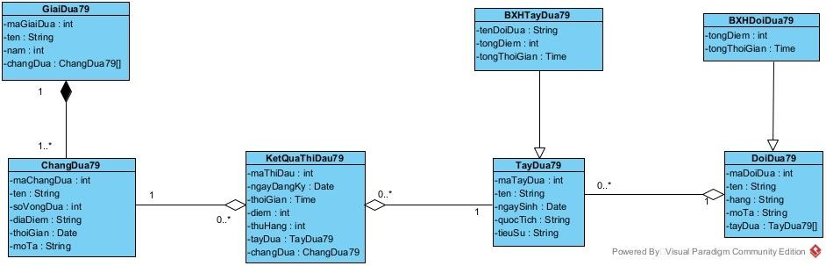

## Trích các lớp biên, các lớp điều khiển. Vẽ sơ đồ lớp từ các lớp đã trích được của modul “*Xem BXH các tay đua*”

## Trích các lớp biên, các lớp điều khiển

* + - * Lớp biên: ThongKeFrm, BxhTayDuaFrm, ThongKeChangDuaFrm.
      * Lớp điều khiển: ThongKeCtr

## Vẽ sơ đồ lớp

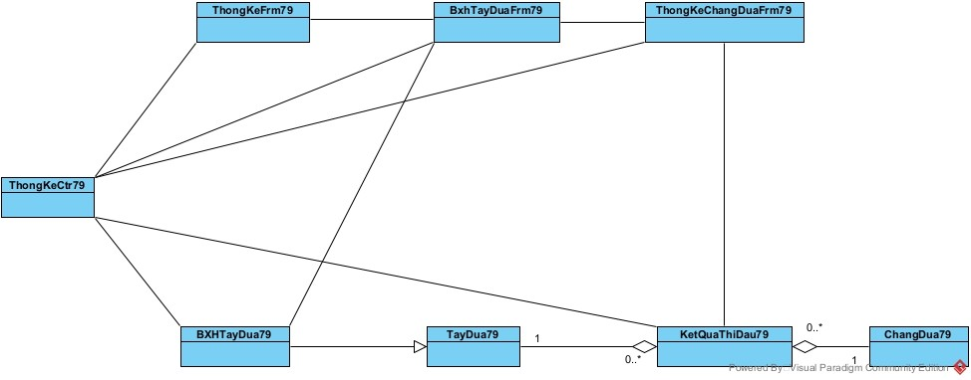

## Xây dựng thẻ CRC cho lớp điều khiển

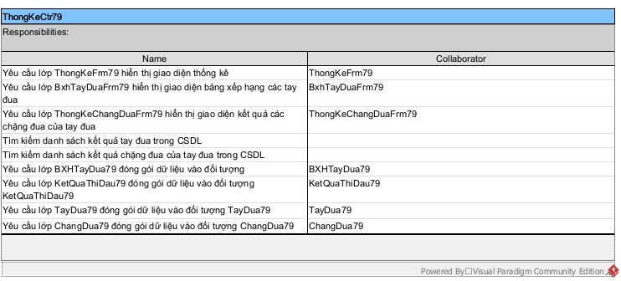

## Xây dựng sơ đồ hoạt động (statechart)

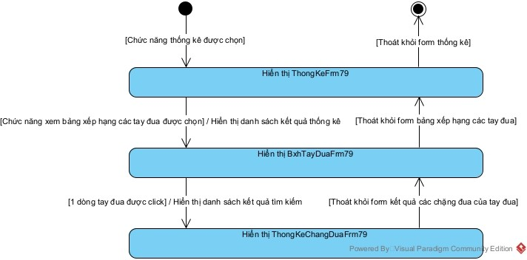

## Viết lại scenario với các lớp đã trích được

|  |  |
| --- | --- |
| Use  case | Xem bảng xếp hạng các tay đua |
| Actor | Ban tổ chức |
| Tiền điều  kiện | Ban tổ chức đã đăng nhập thành công |
| Hậu  điều | Ban tổ chức xem thành công bảng xếp hạng các tay đua, có thể xem chi  tiết kết quả từng chặng đua của các tay đua. |

|  |  |
| --- | --- |
| kiện |  |
| Kịch bản chính | 1. Sau khi đăng nhập, từ giao diện chính, nhân viên ban tổ chức A chọn chức năng thống kê. 2. Lớp ThongKeFrm79 hiện ra 2 nút: Bảng xếp hạng các tay đua , Bảng xếp hạng các đội đua. 3. Nhân viên ban tổ chức A click nút Bảng xếp hạng các tay đua. 4. Lớp ThongKeFrm79 gọi lớp BxhTayDuaFrm79 yêu cầu hiển thị bảng xếp hạng các tay đua. 5. Lớp BxhTayDuaFrm79 gọi lớp ThongKeCtr79 để lấy danh sách các tay đua đã được sắp xếp. 6. Lớp ThongKeCtr79 sắp xếp danh sách thành tích tay đua theo thứ tự giảm dần của tổng điểm, sau đó là thứ tự tăng dần của tổng thời gian trong CSDL. 7. Lớp ThongKeCtr79 gửi danh sách kết quả đến lớp BXHTayDua79 để đóng gói thành danh sách các đối tượng BXHTayDua79. 8. Lớp BXHTayDua79 gửi trả cho lớp ThongKeCtr79 danh sách các đối tượng BXHTayDua79. 9. Lớp ThongKeCtr79 gửi danh sách các đối tượng BXHTayDua79 cho lớp BxhTayDuaFrm79 để hiển thị 10. Lớp BxhTayDuaFrm79 hiện lên danh sách các tay đua theo dạng bảng, mỗi dòng chứa: Tên tay đua, quốc tịch, tên đội đua, tổng điểm sau các chặng, tổng thời gian sau các chặng. Kết quả sắp xếp theo thứ tự giảm dần của tổng điểm, sau đó là thứ tự tăng dần tổng thời gian:   Tên tay đua Quốc tịch Tên đội Tổng Tổng thời  đua điểm sau gian sau các chặng các chặng  Vũ Trung Lập Việt Nam PRX 43 8:30:56 Phạm Thanh Sơn Việt Nam GENG 43 9:00:24 Nguyễn Khánh An Việt Nam SEN 36 8:45:07   1. Nhân viên ban tổ chức A click vào dòng của tay đua Vũ Trung Lập. 2. Lớp BxhTayDuaFrm79 gọi lớp ThongKeChangDuaFrm79 yêu cầu hiển thị kết quả các chặng đua của tay đua Vũ Trung Lập. 3. Lớp ThongKeChangDuaFrm79 gọi lớp ThongKeCtr79 để lấy   danh sách kết quả các chặng đua của tay đua Vũ Trung Lập. |

|  |  |  |  |  |
| --- | --- | --- | --- | --- |
|  |  |  |  |  |
|  |  |  |  |  |
|  |  |  |  |  |
|  |  |  |  |  |

|  |  |
| --- | --- |
|  | 1. Lớp ThongKeCtr79 tìm kiếm các chặng đua của tay đua Vũ Trung Lập trong CSDL. 2. Lớp ThongKeCtr79 gửi kết quả đến lớp TayDua79 để đóng gói thành danh sách các đối tượng TayDua79. 3. Lớp TayDua79 gửi trả cho lớp ThongKeCtr79 danh sách các đối tượng TayDua79. 4. Lớp ThongKeCtr79 gửi kết quả đến lớp ChangDua79 để đóng gói thành danh sách các đối tượng ChangDua79. 5. Lớp ChangDua79 gửi trả cho lớp ThongKeCtr79 danh sách các đối tượng ChangDua79. 6. Lớp ThongKeCtr79 gửi kết quả đến lớp KetQuaThiDau79 để đóng gói thành danh sách các đối tượng KetQuaThiDau79. 7. Lớp KetQuaThiDau79 gửi trả cho lớp ThongKeCtr79 danh sách các đối tượng KetQuaThiDau79. 8. Lớp ThongKeCtr79 gửi danh sách các đối tượng KetQuaThiDau79 cho lớp ThongKeChangDuaFrm79 để hiển thị. 9. Lớp ThongKeChangDuaFrm79 hiện lên chi tiết từng chặng đua của tay đua đó, mỗi chặng trên 1 dòng: tên chặng, thứ hạng về đích, số điểm, thời gian về đích:   Tên chặng Thứ hạng về đích Số điểm Thời gian về đích P1 1 25 4:14:23  P2 2 18 4:16:33 |
| Ngoại lệ | 1. Lớp ThongKeCtr79 không sắp xếp được danh sách do các giá trị so sánh đều null (Chưa có chặng đua nào kết thúc)    1. Lớp ThongKeCtr79 trả về danh sách đối tượng cho lớp   BxhTayDuaFrm79 sắp xếp theo tên tay đua và thứ tự chữ cái. |

|  |  |  |  |
| --- | --- | --- | --- |
|  |  |  |  |
|  |  |  |  |
|  |  |  |  |

## Thực tế hóa mỗi scenario của mỗi UC thành sơ đồ tuần tự

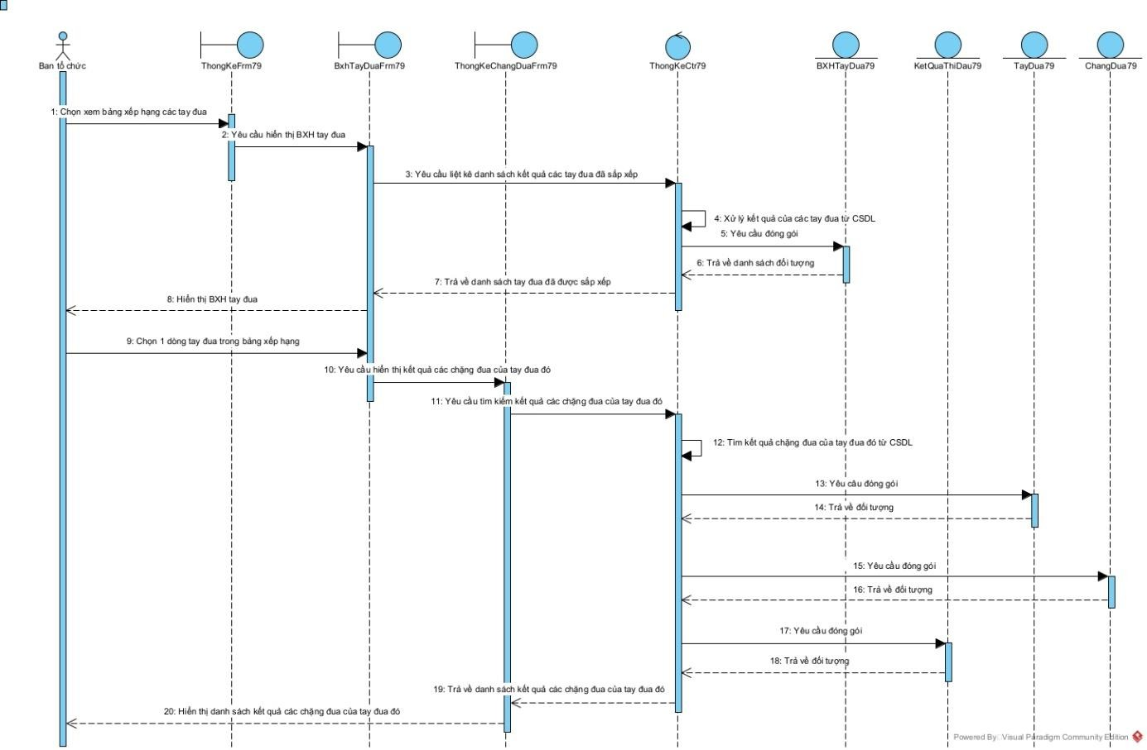

# Pha thiết kế

## A diagram of a data flow Description automatically generatedVẽ lại sơ đồ lớp thực thể pha thiết kế của hệ thống

## Vẽ thiết kế cơ sở dữ liệu của hệ thống

Mỗi lớp thực thể đề xuất thành một bảng tương ứng trong CSDL

* Lớp GiaiDua79 → bảng tblGiaiDua79.
* Lớp ChangDua79 → bảng tblChangDua79.
* Lớp DoiDua79 → bảng tblDoiDua79.
* Lớp TayDua79 → bảng tblTayDua79.
* Lớp KetQuaThiDau79 → bảng tblKetQuaThiDau79.

Các thực thể BXHTayDua79 và BXHDoiDua79 sẽ không được đề xuất thành một bảng.

Với mỗi lớp thực thể, lấy các thuộc tính kiểu cơ bản làm thuộc tính

* Bảng tblGiaiDua79: maGiaiDua, ten, nam.
* Bảng tblChangDua79: maChangDua, ten, soVongDua, diaDiem, thoiGian, moTa, maGiaiDua.
* Bảng tblDoiDua79: maDoiDua, ten, hang, moTa.
* Bảng tblTayDua79: maTayDua, ten, ngaySinh, quocTich, tieuSu, maDoiDua.
* Bảng tblKetQuaThiDau79: maThiDau, ngayDangKy, thoiGian, diem, thuHang, maChangDua, maTayDua.

Mô tả mối quan hệ giữa các lớp sang mối quan hệ giữa các bảng

* Lớp GiaiDua79 và ChangDua79 có quan hệ liên kết → bảng tblGiaiDua79 và tblChangDua79 có quan hệ 1-n.
* Lớp DoiDua79 và TayDua79 có quan hệ liên kết → bảng tblDoiDua79 và tblTayDua79 có quan hệ 1-n.
* Lớp ChangDua79 và KetQuaThiDau79 có quan hệ liên kết → bảng tblChangDua79 và tblKetQuaThiDau79 có quan hệ 1-n.
* Lớp TayDua79 và KetQuaThiDau79 có quan hệ liên kết → bảng tblTayDua79 và tblKetQuaThiDau79 có quan hệ 1-n.

Hình ảnh thiết kế cơ sở dữ liệu:

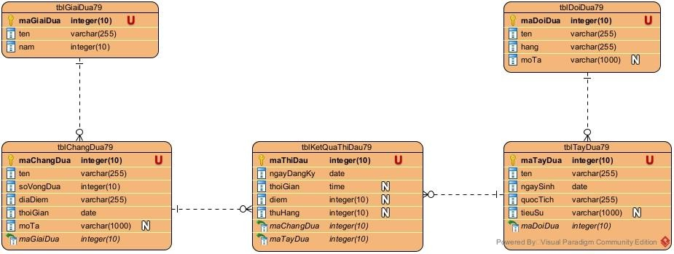

## Vẽ sơ đồ lớp MVC của module “Xem bảng xếp hạng tay đua”

## Định nghĩa các thuộc tính và kiểu thuộc tính của mỗi lớp

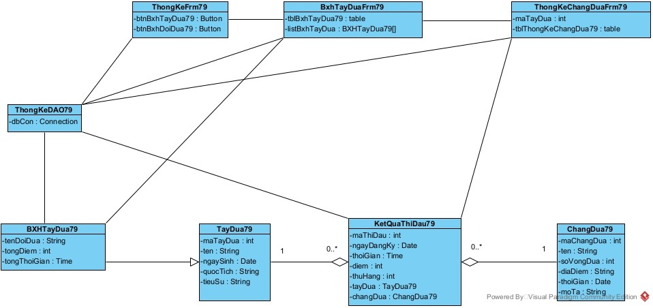

## Định nghĩa khuôn mẫu cho từng phương thức

* Lớp **ThongKeFrm79** phải có các phương thức: hiển thị form (hàm khởi tạo), xử lý sự kiện khi chọn Bảng xếp hạng các tay đua, xử lý sự kiện khi chọn Bảng xếp hạng các đội đua.
* Lớp **BxhTayDuaFrm79** phải có các phương thức: hiển thị form (hàm khởi tạo), xử lý sự kiện khi click vào 1 dòng của một tay đua.
* Lớp **ThongKeChangDuaFrm79** phải có phương thức: hiển thị form (hàm khởi tạo).
* Lớp **ThongKeDAO79** phải có các phương thức: lấy danh sách kết quả các tay đua đã sắp xếp trong CSDL, lấy danh sách kết quả các chặng đua của tay đua trong CSDL.
* Lớp **BXHTayDua79** phải có các phương thức đóng gói thông tin đối tượng (hàm khởi tạo, các phương thức get, set).
* Lớp **KetQuaThiDau79** phải có các phương thức đóng gói thông tin đối tượng (hàm khởi tạo, các phương thức get, set).
* Lớp **TayDua79** phải có các phương thức đóng gói thông tin đối tượng (hàm khởi tạo, các phương thức get, set).
* Lớp **ChangDua79** phải có các phương thức đóng gói thông tin đối tượng (hàm khởi tạo, các phương thức get, set).

## Điền tất cả vào sơ đồ lớp để thu được sơ đồ lớp chi tiết

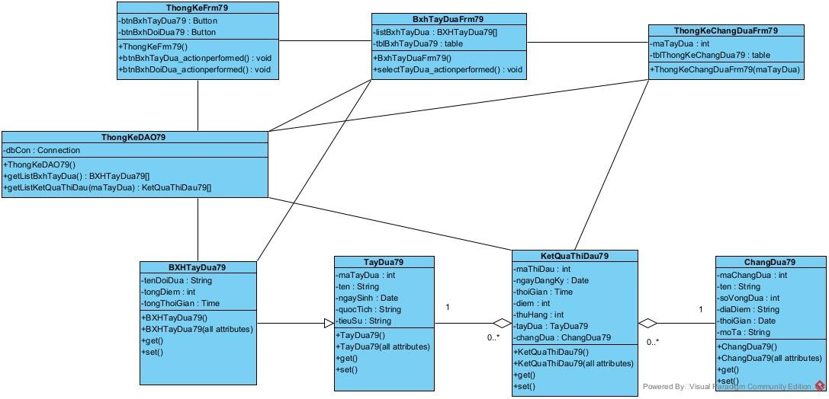

## Vẽ lại sơ đồ tuần tự sau pha thiết kế



 